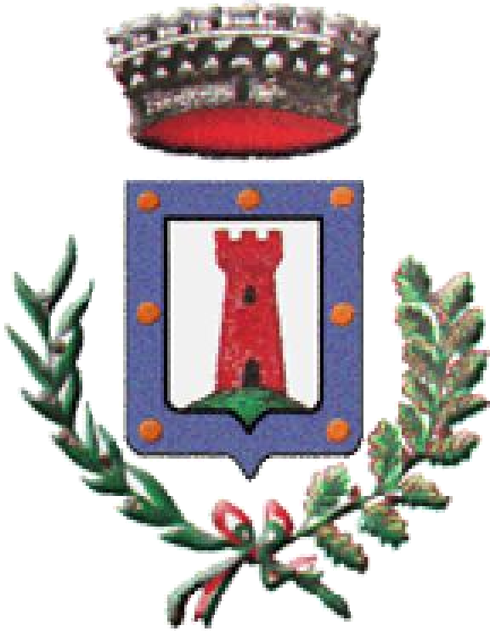
C O M U N E D I S C I O L Z E
CITTA’ METROPOLITANA DI TORINO

SERVIZIO SCUOLABUS SCUOLA SECONDARIA DI CASTIGLIONE TORINESE E SCUOLA PRIMARIA DI SCIOLZE – ANNO SCOLASTICO 2021/2022

Per l’anno scolastico 2021/2022, le tariffe del servizio scuolabus sono invariate rispetto allo scorso anno e sono le seguenti:

 | 1° FIGLIO | DAL 2° FIGLIO
Andata e ritorno (2 corse) | € 55,00 | € 39,00
1 corsa (solo andata o solo ritorno) | € 44,00 | € 36,00
Un figlio effettua 2 corse (andata e ritorno) e l’altro/gli altri effettuano 1 corsa (andata o ritorno) | € 55,00 | € 36,00

Il pagamento delle quote dovrà avvenire in tre rate trimestrali:

• | PRIMA RATA TRIMESTRALE | 30 NOVEMBRE 2021
• | SECONDA RATA TRIMESTRALE | 28 FEBBRAIO 2022
• | TERZA RATA TRIMESTRALE | 31 MAGGIO 2022

(Si paga per intero la quota del mese di settembre e non si paga la quota del mese di giugno) Si può effettuare il pagamento:
- con bonifico bancario intestato al Comune di Sciolze codice IBAN:
IT52K03268303100B2906618060, inserendo nella causale il nome dell’allievo e il trimestre di riferimento;
- presso gli uffici comunali esclusivamente con pagamento tramite POS,
- presso la Tesoreria Comunale - Banca Sella Agenzia di Castiglione T.se in contanti.

Le uscite didattiche della Scuola per l’Infanzia e della Scuola Primaria sono a carico delle famiglie per un importo di € 5,00 per ogni studente.

